GameCore Trabalho 2 MAF
Documentação do projeto Android desenvolvido em Kotlin e Jetpack Compose. Repositório: https://github.com/GabrielRaatz18/GameCorePart2

1 Apresentação e evolução do Trabalho 1
O GameCore começou como uma proposta visual de aplicativo de jogos, com telas desenhadas no Figma. No Trabalho 2, transformamos essa ideia em um aplicativo Android navegável. A loja, a biblioteca, o carrinho e o perfil passaram a compor o fluxo principal; também acrescentamos lista de desejos, configurações, avaliações e telas de detalhes. O foco deixou de ser apenas a aparência das telas e passou a incluir ações que alteram os dados mostrados no aplicativo.

2 Telas e navegação
O aplicativo possui nove destinos definidos no objeto Routes, em MainActivity.kt: Loja, Carrinho, Biblioteca, Perfil, Configurações, Lista de desejos, Avaliações, Detalhe de jogo e Detalhe da avaliação. Um NavHost central controla a navegação. A barra inferior dá acesso direto a Loja, Biblioteca, Carrinho e Perfil. Nas telas secundárias, a seta de voltar usa popBackStack para retornar à tela anterior.
O fluxo principal é: escolher um jogo na loja, abrir seu detalhe, adicioná-lo ao carrinho ou à lista de desejos e, no carrinho, concluir uma compra simulada. Ao concluir, o jogo é incluído na biblioteca e o carrinho é limpo. Pelo detalhe do jogo também é possível abrir as avaliações daquele jogo.

3 Listas e funcionamento dos dados
Criamos duas data classes. GameData reúne os dados de cada jogo, como nome, categoria, preço, descrição e identificador. ReviewData representa uma avaliação, com identificador, jogo relacionado, autor, nota e texto. As listas de carrinho, biblioteca, desejos e avaliações ficam em memória usando mutableStateListOf em MainApp; quando são alteradas, a interface é atualizada.
Biblioteca, lista de desejos e avaliações usam LazyColumn para mostrar os itens. Os jogos aparecem em cards, e as avaliações também. Na lista de desejos, um jogo é adicionado pelo botão do detalhe e pode ser removido na própria lista. Nas avaliações, o formulário recebe nome, nota de 1 a 5 e comentário; depois da publicação, a avaliação aparece na lista e pode ser removida. O vídeo enviado mostra a inclusão de um jogo no carrinho, sua entrada na biblioteca após a compra simulada e a publicação de uma avaliação.

4 Telas de detalhes e complexidade extra
Ao tocar em um jogo, a rota leva o identificador do item escolhido e a tela busca os dados desse jogo. O detalhe mostra descrição, preço, informações e ações. A nota exibida é calculada a partir das avaliações do jogo, e o número de avaliações também é mostrado. Essa combinação entre os dados do jogo e as avaliações é uma das funcionalidades além de simplesmente repetir os campos.
O segundo detalhe é o da avaliação. Ao abrir uma avaliação específica, é possível alterar o texto e a nota e salvar a versão editada. O formulário também mostra a contagem de caracteres do texto. Essa edição foi a complexidade extra que escolhemos destacar na apresentação.

5 Decisões de organização
Mantivemos as rotas e as listas reativas em MainActivity.kt, onde as telas recebem os dados e as ações de que precisam. Separar GameData e ReviewData ajudou a manter claro o que pertence a um jogo e o que pertence a uma avaliação. Também dividimos as telas em arquivos por assunto, como StoreScreen.kt, CartScreen.kt, GameScreen.kt, ReviewScreens.kt e CommunityScreens.kt. Assim, o fluxo continua concentrado no NavHost, mas o código visual de cada área fica mais fácil de localizar.

6 Dificuldades durante o desenvolvimento
Uma dificuldade foi fazer o mesmo jogo aparecer corretamente em lugares diferentes. O detalhe precisava abrir o item tocado, o carrinho precisava receber esse item e a biblioteca precisava refletir a compra. Para organizar esse fluxo, deixamos as listas no nível central do aplicativo e passamos funções para cada tela executar as ações. Isso evitou manter cópias independentes dos dados em cada página.
Também foi trabalhoso separar as avaliações por jogo. Resolvemos isso usando gameId em ReviewData: a lista mostra somente as avaliações do jogo aberto, e o detalhe da avaliação usa reviewId para encontrar o comentário certo. Para editar sem perder os demais campos, atualizamos o item da lista com copy.

7 Limites da versão atual
Os dados permanecem somente em memória, como permitido no Trabalho 2; ao fechar o aplicativo, alterações feitas durante o uso não são salvas. O pagamento é uma simulação dentro do app, sem cobrança real. Alguns itens de Configurações exibem apenas uma mensagem rápida ao toque. O campo de cupom aparece no carrinho, mas não aplica desconto.
Há uma diferença em relação à exigência de formulário para cada lista: o aplicativo possui formulário para criar avaliações, porém não oferece um formulário para cadastrar um jogo novo. Os jogos são escolhidos do catálogo e adicionados às listas pelas ações do detalhe. Se a avaliação do professor exigir cadastro por TextField também para jogos, esse ponto ainda precisa ser implementado.

8 Como executar e demonstrar
Abra o repositório no Android Studio, aguarde a sincronização do Gradle e execute em um emulador ou aparelho com Android 7.0 (API 24) ou superior. Na apresentação, navegue pela barra inferior, abra um jogo, adicione-o à lista de desejos e ao carrinho, conclua a compra simulada, confira o jogo na biblioteca e publique uma avaliação. Abra uma avaliação para mostrar sua edição e use a seta de voltar para retornar.

9 Prints do aplicativo em funcionamento
As imagens abaixo foram retiradas do vídeo da versão Android em execução. As telas do Figma serviram como referência visual do projeto.
  Loja | 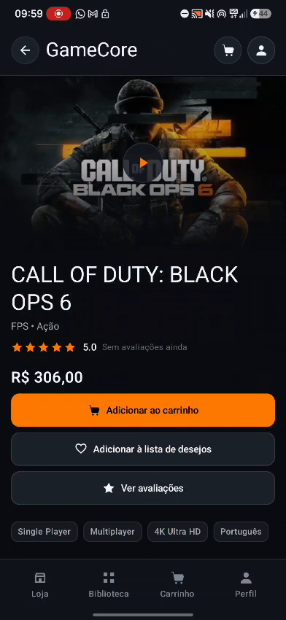  Detalhe de jogo | 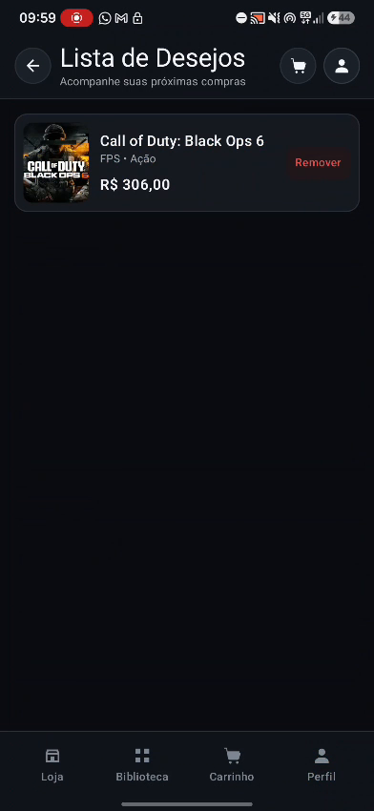  Lista de desejos
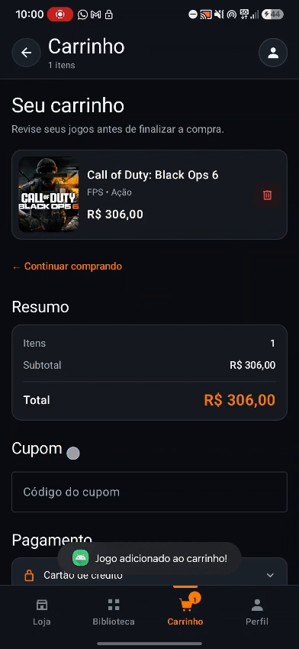  Carrinho |   Biblioteca após a compra | 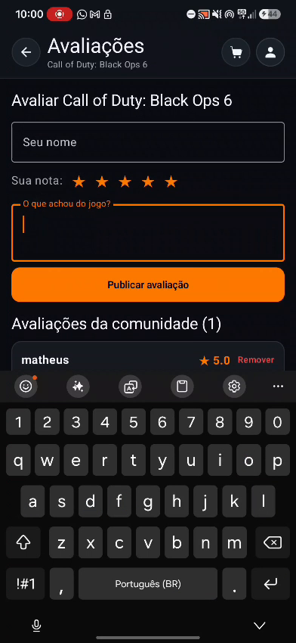  Avaliação publicada

